16.11.2023г в КГУ "Общеобразовательная школа №7"среди 6,7 классов педагогом -психологом был проведён Классный час «Зачем нужна дисциплина»?

Цель: выяснить, что представляет собой дисциплина.

Задачи:

1. Знакомить учащихся с понятием “дисциплина”.

2. Формировать представление о дисциплине как норме поведения.

3. Вместе с учащимися разобрать, что представляет собой дисциплина – послушание или активная работа.

[#Дисциплина](https://www.facebook.com/hashtag/%D0%B4%D0%B8%D1%81%D1%86%D0%B8%D0%BF%D0%BB%D0%B8%D0%BD%D0%B0?__eep__=6&__cft__%5b0%5d=AZV5dQ31l2BIWiO_vSNwJoXohY5ssanXJ8PiR_-Y5cUKo8MFwG7heAFecodB4PC3QYHn-koofZoJtYUwpawH1a1rXtD5widRfP30w6_fph48AN7vNfQoeyhsvtvbMPZFHHE&__tn__=*NK-R)

[#Добропорядочность](https://www.facebook.com/hashtag/%D0%B4%D0%BE%D0%B1%D1%80%D0%BE%D0%BF%D0%BE%D1%80%D1%8F%D0%B4%D0%BE%D1%87%D0%BD%D0%BE%D1%81%D1%82%D1%8C?__eep__=6&__cft__%5b0%5d=AZV5dQ31l2BIWiO_vSNwJoXohY5ssanXJ8PiR_-Y5cUKo8MFwG7heAFecodB4PC3QYHn-koofZoJtYUwpawH1a1rXtD5widRfP30w6_fph48AN7vNfQoeyhsvtvbMPZFHHE&__tn__=*NK-R)

[#Нормаповедения](https://www.facebook.com/hashtag/%D0%BD%D0%BE%D1%80%D0%BC%D0%B0%D0%BF%D0%BE%D0%B2%D0%B5%D0%B4%D0%B5%D0%BD%D0%B8%D1%8F?__eep__=6&__cft__%5b0%5d=AZV5dQ31l2BIWiO_vSNwJoXohY5ssanXJ8PiR_-Y5cUKo8MFwG7heAFecodB4PC3QYHn-koofZoJtYUwpawH1a1rXtD5widRfP30w6_fph48AN7vNfQoeyhsvtvbMPZFHHE&__tn__=*NK-R)

[#КГУОШ7](https://www.facebook.com/hashtag/%D0%BA%D0%B3%D1%83%D0%BE%D1%887?__eep__=6&__cft__%5b0%5d=AZV5dQ31l2BIWiO_vSNwJoXohY5ssanXJ8PiR_-Y5cUKo8MFwG7heAFecodB4PC3QYHn-koofZoJtYUwpawH1a1rXtD5widRfP30w6_fph48AN7vNfQoeyhsvtvbMPZFHHE&__tn__=*NK-R)

[[](https://www.facebook.com/photo/?fbid=896007198758701&set=pcb.896009062091848&__cft__%5b0%5d=AZV5dQ31l2BIWiO_vSNwJoXohY5ssanXJ8PiR_-Y5cUKo8MFwG7heAFecodB4PC3QYHn-koofZoJtYUwpawH1a1rXtD5widRfP30w6_fph48AN7vNfQoeyhsvtvbMPZFHHE&__tn__=*bH-R)](https://www.facebook.com/photo/?fbid=896007198758701&set=pcb.896009062091848&__cft__%5b0%5d=AZV5dQ31l2BIWiO_vSNwJoXohY5ssanXJ8PiR_-Y5cUKo8MFwG7heAFecodB4PC3QYHn-koofZoJtYUwpawH1a1rXtD5widRfP30w6_fph48AN7vNfQoeyhsvtvbMPZFHHE&__tn__=*bH-R)

[[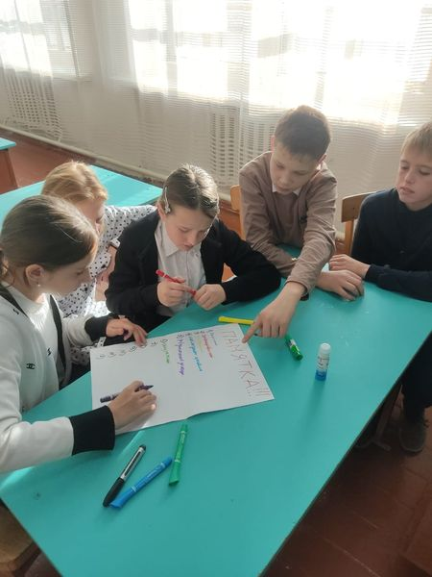](https://www.facebook.com/photo/?fbid=896007325425355&set=pcb.896009062091848&__cft__%5b0%5d=AZV5dQ31l2BIWiO_vSNwJoXohY5ssanXJ8PiR_-Y5cUKo8MFwG7heAFecodB4PC3QYHn-koofZoJtYUwpawH1a1rXtD5widRfP30w6_fph48AN7vNfQoeyhsvtvbMPZFHHE&__tn__=*bH-R) [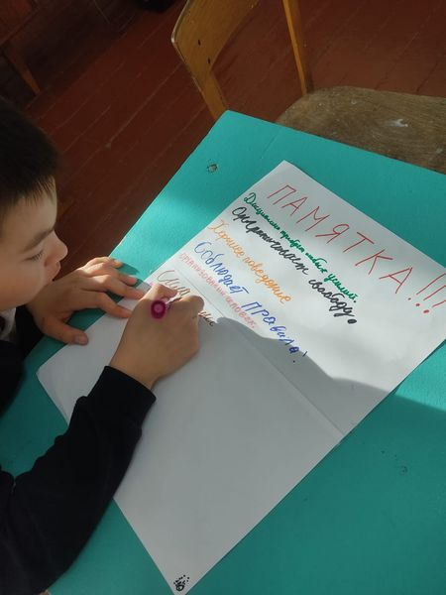](https://www.facebook.com/photo/?fbid=896007385425349&set=pcb.896009062091848&__cft__%5b0%5d=AZV5dQ31l2BIWiO_vSNwJoXohY5ssanXJ8PiR_-Y5cUKo8MFwG7heAFecodB4PC3QYHn-koofZoJtYUwpawH1a1rXtD5widRfP30w6_fph48AN7vNfQoeyhsvtvbMPZFHHE&__tn__=*bH-R)](https://www.facebook.com/photo/?fbid=896007325425355&set=pcb.896009062091848&__cft__%5b0%5d=AZV5dQ31l2BIWiO_vSNwJoXohY5ssanXJ8PiR_-Y5cUKo8MFwG7heAFecodB4PC3QYHn-koofZoJtYUwpawH1a1rXtD5widRfP30w6_fph48AN7vNfQoeyhsvtvbMPZFHHE&__tn__=*bH-R)

[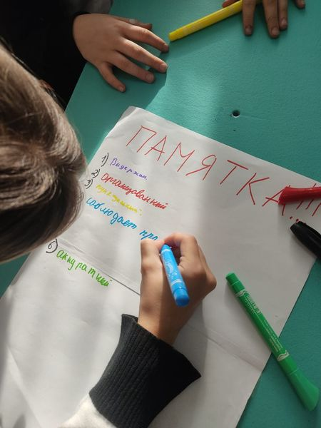](https://www.facebook.com/photo/?fbid=896007578758663&set=pcb.896009062091848&__cft__%5b0%5d=AZV5dQ31l2BIWiO_vSNwJoXohY5ssanXJ8PiR_-Y5cUKo8MFwG7heAFecodB4PC3QYHn-koofZoJtYUwpawH1a1rXtD5widRfP30w6_fph48AN7vNfQoeyhsvtvbMPZFHHE&__tn__=*bH-R) [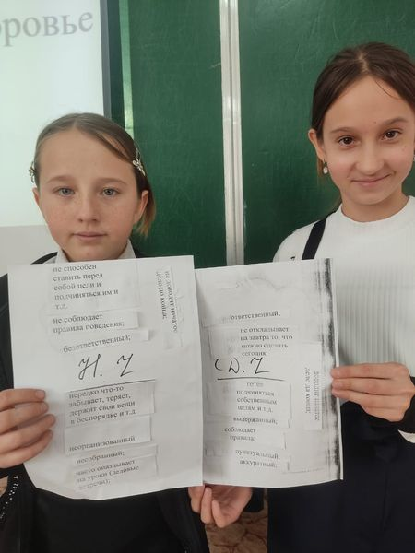](https://www.facebook.com/photo/?fbid=896007752091979&set=pcb.896009062091848&__cft__%5b0%5d=AZV5dQ31l2BIWiO_vSNwJoXohY5ssanXJ8PiR_-Y5cUKo8MFwG7heAFecodB4PC3QYHn-koofZoJtYUwpawH1a1rXtD5widRfP30w6_fph48AN7vNfQoeyhsvtvbMPZFHHE&__tn__=*bH-R)

<https://www.facebook.com/permalink.php?story_fbid=pfbid0rgT8G1n1Rhja6VV8MB8RfJZoENZFrYs9vwhYWwWbkE5BCo9XiAaBn6iTcREx1zRTl&id=100050482861062>